Занятие №2 Автозаполнение, использование формул.

Введите с клавиатуры заголовок таблицы: «Отчет о доходах и расходах предприятия».
Если длина вводимого текста превышает ширину ячейки, то он выступает за её правый край. Ввод данных в ячейку завершается нажатием клавиши «Enter», после чего указатель перемещается в ячейку А2.Введите следующую таблицу:
Рис.1

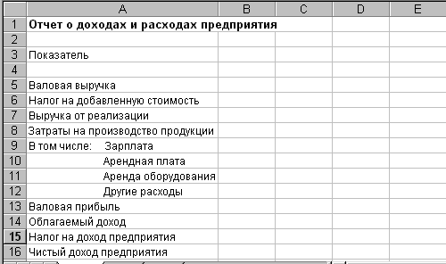

- Активизируйте ячейку В3.
- Введите название первого месяца второго полугодия: июль.
- Установите указатель мыши на маркере заполнение (чёрной точке в правом нижнем углу) ячейки В3, вследствие чего он приобретёт вид чёрного крестика.
- Удерживая левую кнопку мыши нажатой, переместите указатель в ячейку G3. В процессе перемещения указателя манипулятора вправо на экране будут появляться подсказки об автоматически вставляемых в ячейки значениях (август, сентябрь и т.д.)
- Введите приведённые на рис.2 числа в ячейки В9-В11 и активизируйте ячейку В6.
- Удерживая левую кнопку мыши нажатой переместите указатель в ячейку В11, выделив таким образом диапазон ячеек, и отпустите кнопку манипулятора.
- Установите указатель мыши на маркере заполнения выделенного диапазона.
- При нажатой левой кнопке манипулятора переместите маркер заполнения до столбца G и отпустите кнопку.
- В остальные ячейки введите значения, приведенные на рис.2

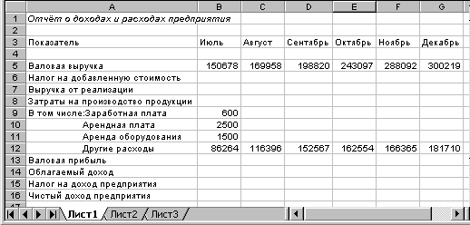

Поскольку ячейки со значениями доходов и расходов расположены непосредственно друг за другом, для выделения тематических групп отделим их пустыми строками.
- Активизируйте ячейку А8.Удерживая левую кнопку мыши нажатой, переместите указатель в ячейку G16.
- Установите указатель мыши на нижней границе выделенного диапазона (в результате указатель должен приобрести вид стрелки.)
- Удерживая левую кнопку мыши нажатой, переместите указатель в строку 17.
В результате выделенный диапазон сместится на одну строку вниз. Переместите аналогичным образом диапазон ячеек А14 – G17.
Использование формул при вычислениях.
Для определения суммы расходов в каждом месяце, выполните следующие действия:
- Активизируйте ячейку В9 и в стандартной панели инструментов щелкните на кнопке для определения суммы
Кнопка AutoSum
- Переместите указатель мыши в ячейку В10 и, удерживая нажатой левую кнопку, Выделите диапазон ячеек В10 – В13.
- Нажмите клавишу [Enter].
- Посредством функции автозаполнений заполните диапазон ячеек С9 – G9.
- Активизируйте ячейку В9 и установите указатель мыши на маркере заполнения
- Удерживая левую кнопку мыши нажатой, переместите маркер заполнения в столбец G и отпустите кнопку манипулятора.
Остальные статьи бюджета могут быть вычислены при помощи формул, вот как они вычисляются:
- НДС: определяется путем умножения значения статьи Валовая выручка на коэффициент НДС (20%) [в ячейку В6 введите формулу: =В5*0,20 ]
- Выручка от реализации : разность между валовой выручкой и НДС [в ячейку В7 введите формулу: =В5-В6 ]
Выделите диапазон ячеек В6 – В7 и посредством автозаполнения заполните ячейки С6 – G7

- Валовая прибыль: разность между статьями Выручка от реализации и Затраты на производство продукции [в ячейку В15 введите формулу: =В7 – В9]
- Облагаемый доход: сумма валовой прибыли и зарплаты [в ячейку В16: =В10+В15]
- Налог на доход предприятия: предположим, что значение данной статьи всегда равно 22% от значений статьи Облагаемый доход [ в ячейку В17: =В16*0,22]
- Чистый доход предприятия: разность между статьями Валовая прибыль и Налог на доход предприятия [ в ячейку В18 введите формулу: =В15-В17]
Выделите диапазон ячеек В15 – В18 и посредством автозаполнения заполните ячейки С15-G18
